**美迪邦商城测试报告2**

问题1

目前跟主流浏览器兼容性差 网页打开都是错位 或者不显示 （360浏览器 UC浏览器 等）

经测试，360浏览器（版本8.7）、UC浏览器（版本5.7）下面显示美迪邦积分商城（<http://mds.uheoo.com/>）及后台管理（admin.uheoo.com）的网页正常。如果客户发现问题，请注明浏览器类型、版本，以及相关的截图。

问题2

微信支付 还没有开通

请开发人员说明情况。

为题3

产品上传时没有单独的运费模板（根据不同地区 可以调整运费价格）

当前版本不支持此功能。

问题4

有新的订单 但是在发货列表里面找不到 无法发货

在订单列表里办理发货操作，然后才能在发货列表里看到。

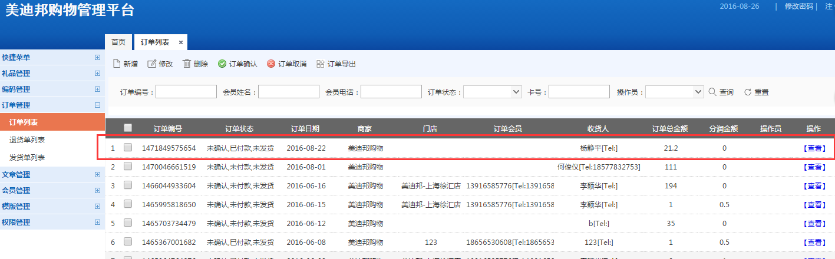

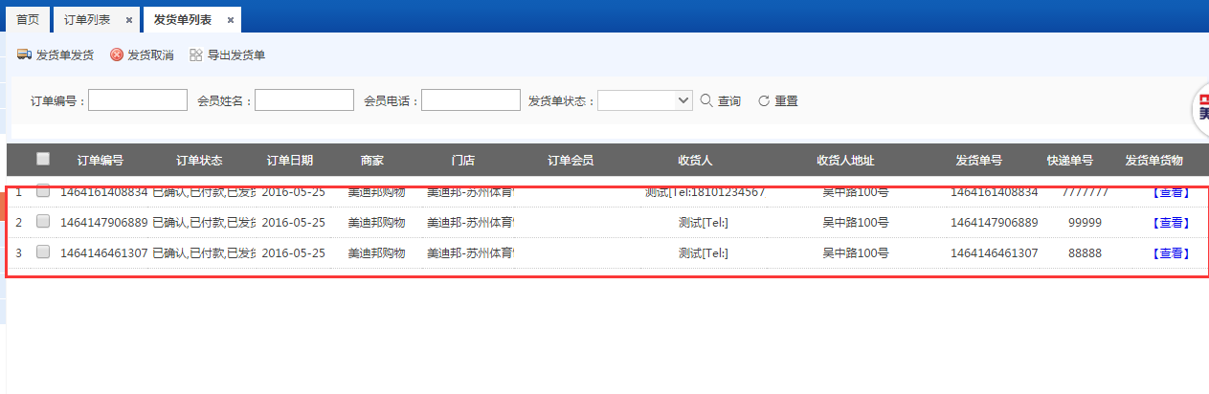

问题5

订单信息不对

“会员价”应为“会员类型”，“份”应为分润。“份数”应为分润总额。

商品列表中的“份”也改为分润。

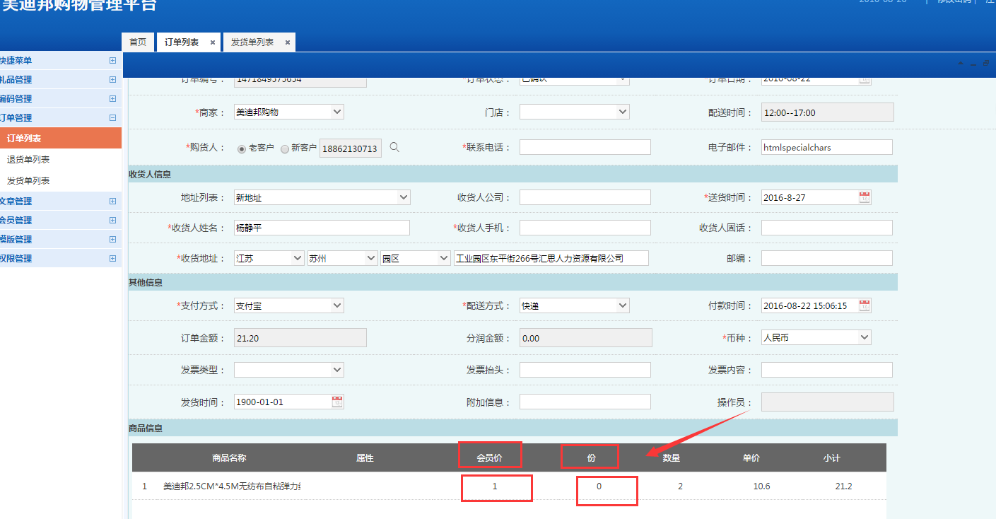

问题6

无法绑定条形码

程序没有问题。系因为以前生成的二维码被删掉了，重新生成即可。

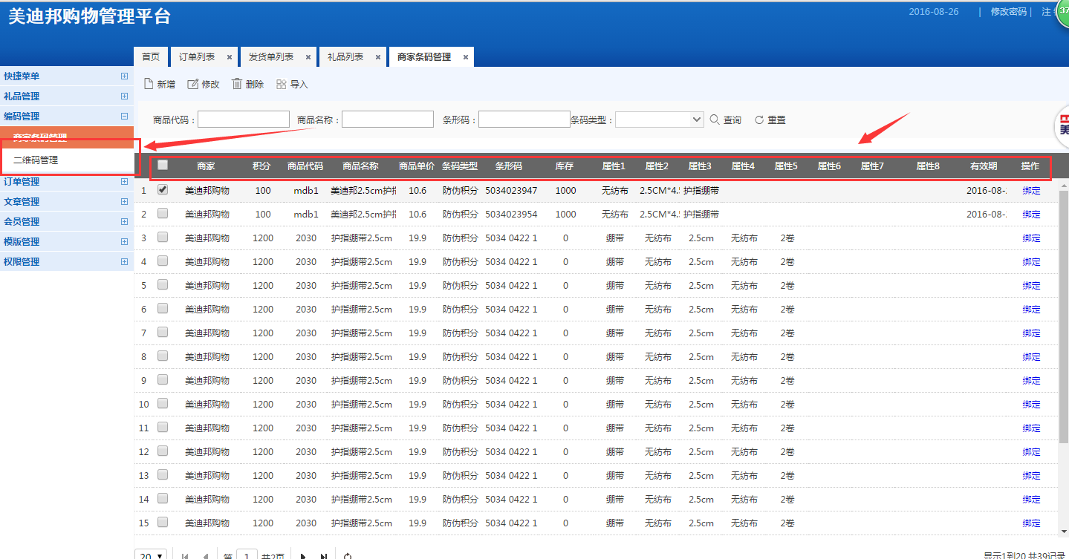

问题7

发货时 快递公司信息不全 （比如 申通 我是主要使用申通快递）

申通快递已添加。快递公司名单由系统管理员维护（在后台管理中：系统管理-数据字典-快递类型）。

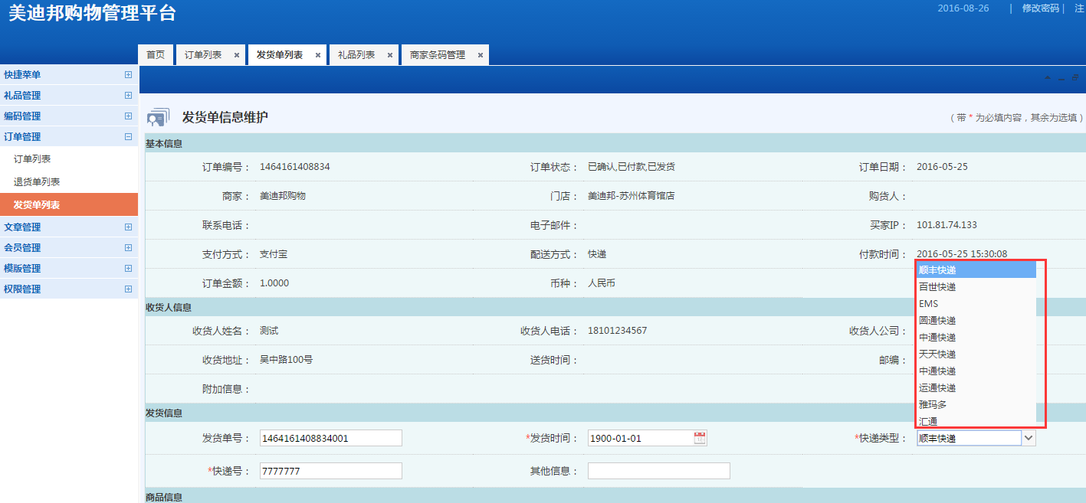

问题8

发货单列表里面没有找到相应的 “发货的功能”

见问题4

